**Декадалар, апталықтар, шебер сыныптар және коучингтер**

**2021-2022 оқу жылы**

Әдістемелік жұмыстың әртүрлі нысанын және оқу –тәрбие процесін жетілдіруге және педагогтерге, білім беру ұйымдарына білім алушылардың біліміндегі олқылықтарды жою және толықтыру негізінде көмек көрсетуге бағытталған мұғалімдердің кәсіби біліктілігін арттыру жөніндегі жұмыстар барысында іс-шаралар өткізіліп отырылды. Атап айтқанда:

**Декада, апталықтар**

|  |  |  |  |  |  |
| --- | --- | --- | --- | --- | --- |
| **№** | **Іс-шара тақырыбы** | **Пәні** | **Іс-шара түрі** | **Мерзімі** | **Жауыпты** |
| 1 | Мемлекеттік тіл- ұлт бірлігінің басты факторы | Қазақ тілі мен әдебиеті | декада | 6-11.09. 2021ж | Г.Арынова |
| 2 | Язык –важнейшее средство общения | Орыс тілі | декада | 6-11.09. 2021ж | Шералиева И.Р |
| 3 | Ағылшын тілі сабақтарында жаңа технологияны қолдану | Ағылшын тілі | декада | 6-11.09. 2021ж | Қазбек Әдема |
| 4 | Бастауыш сыныптарда жаңа оқу технология элементтерін тиімді пайдалану | Бастауыш | апталық | 20-25.11. 2021ж | А.Қожыкова |
| 5 | Время года | Орыс тілі | апталық | 29.11-4.12.2021ж | Шералиева И.Р. |
| 6 | Тәуелсіздік - мәңгілік елдің тұғыры | Тарих-геогр | декада | 4-15.12. 2021ж | Г.Еркинова |
| 7 | Білім басы бастауыштан қаланар,  Білімнен әлемге жол салынар | Бастауыш | апталық | 21.02-25.02.2022ж | А.Қожықова |
| 8 | Жаратылыстану бағытында білім сапасын көтеру | миф | апталық | 18.04.-23.04.2022ж | С.Демеуова |
| 9 | ХХІ ғасыр – химия және биология ғасыры | Хим-биолог | апталық | 25-30.04,2022ж | А.Асқарова |
| 10 | English language is a world language | Ағылшын | апталық | 3-7.05.2022ж | Л.Нұрымбетова |
| 11 | Дені сау ұрпақ – жарқын болашақ | Денешынықтыру | апталығы | 10-15.05.2022ж | Ж.Серікбаева |

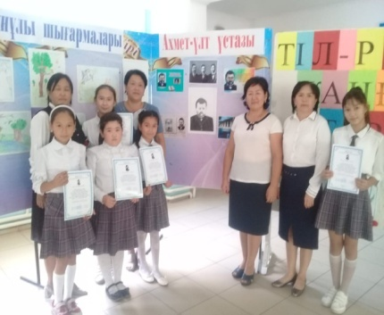

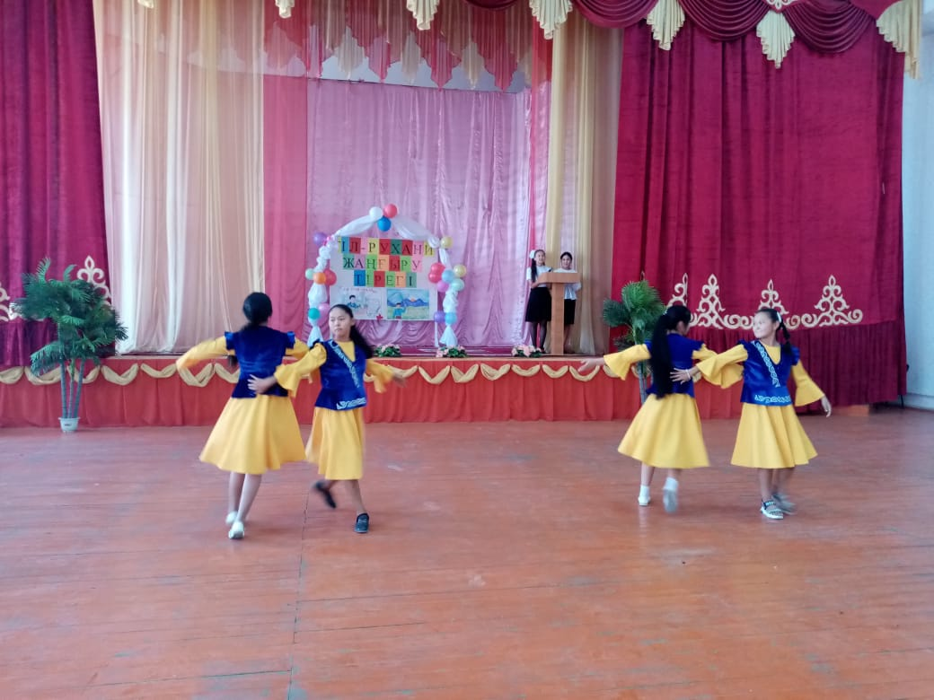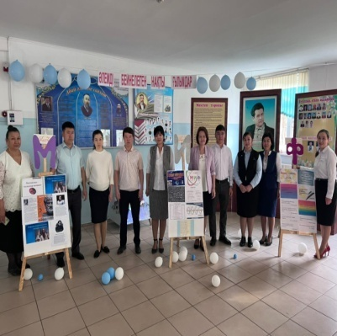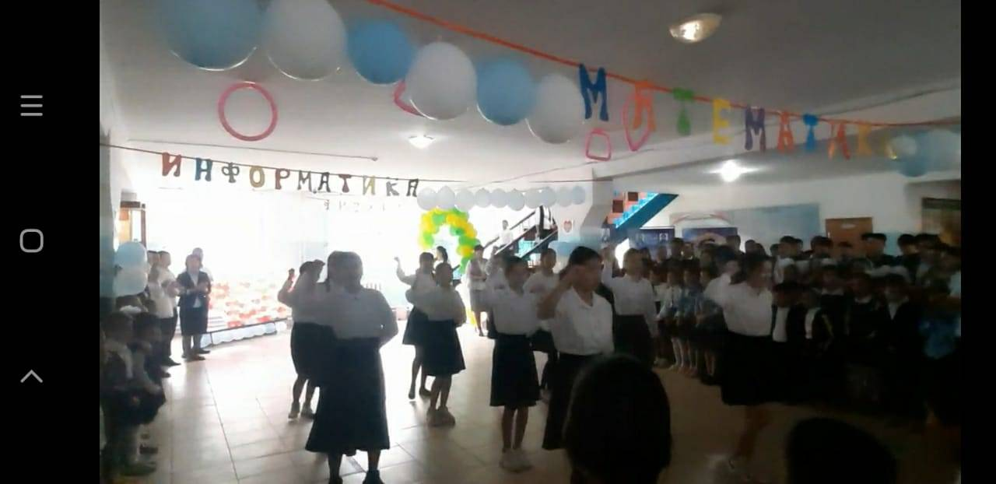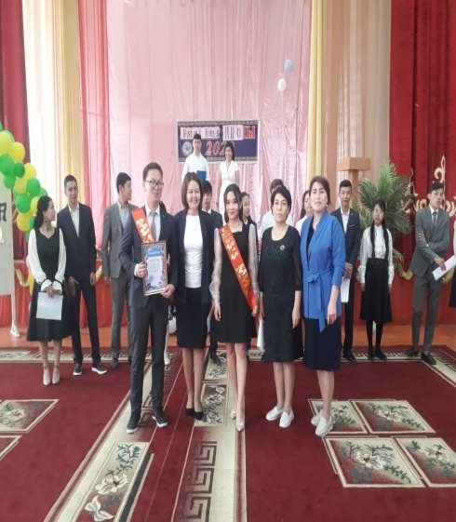

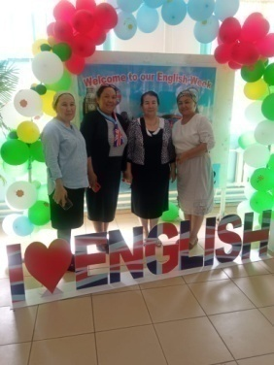 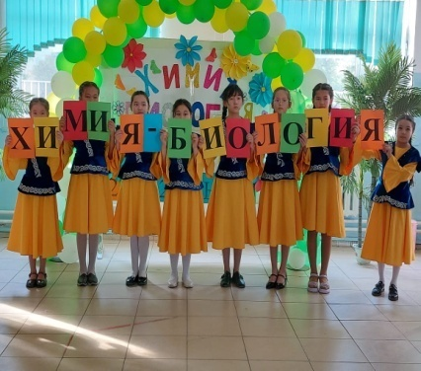 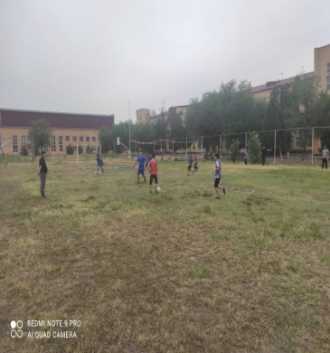 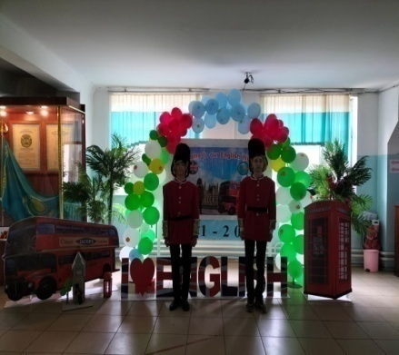 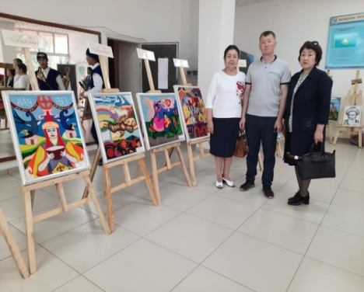

**Шебер сыныптар**

|  |  |  |  |  |
| --- | --- | --- | --- | --- |
| **№** | **Іс-шара тақырыбы** | **Пәні** | **Мерзімі** | **Жауыпты** |
| 1 | Әдіс алмасу мақсатында өткізілген сабақтар топтамасы | Орыс тілі | 10.09.2021ж | И.Р.Шералиева |
| 2 | Қазақ тілі мен әдебиеті | 9.09.2021ж | Г.Құлжанова |
| 3 | Бастауыш | 12.10.2021ж | М.А.Наумова |
| 4 | Орыс тілі | 25.11.2021ж | Цой Э.А. |
| 5 | География | 10.12.2021ж | Н.Қосаева |
| 6 | Тарих | 10.12.2021ж | А.Рахманова |
| 7 | Бастауыш | 23.02.2022ж | А.Қожықова |
| 8 | Математика | 19.04.2022ж | С.Демеуова |
| 9 | Ағылшын | 4.05.2022 ж | Ә.Қазбек |

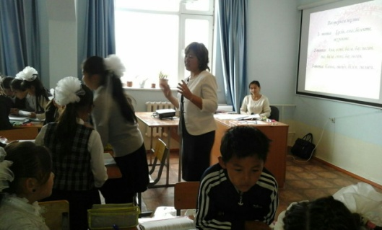

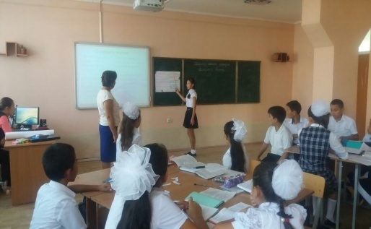 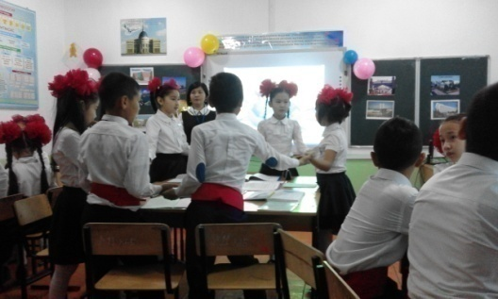 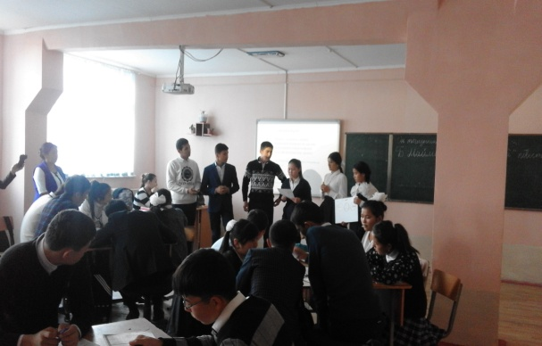

**Коучингтер:**

|  |  |  |  |
| --- | --- | --- | --- |
| **№** | **Коучинг тақырыбы** |  | **Өткізген мұғалім** |
| 1 | Күнделік KZ тиімді толтыру | Химия | А.Асқарова |
| 2 | Топтық жұмыс ол білім сапасы | Орыс тілі | Цой Элла Алексеевна |
| 3 | Әдістердің тиімділігі | Ағылшын тілі | Л.Нұрымбетова |
| 4 | Балық қаңқасы | Бастауыш | Г.Жұманазарова |
| 5 | Эссе жазудың тиімді жолдары | Математика | Д.Медеубеков |
| 6 | СВОТ арқылы білім сапасын көтеру | Қазақ тілі мен әдебиеті | Л.Алайдарова |
| 7 | Оқушылардың пәнге деген қызығушылығын арттыру | Биология | М.Митанова |
| 8 | ҚМЖ жазудың тиімділігі | Оқыту семинары | Ж.Нуримбетова |
| 9 | Олқылықты жою жолдарының тиімділігі | Коучинг | Л.Оңалбаева |
| 10 | Олқылықты жою арқылы білім сапасын көтері | Панелдік дискуссия | Ж.Нуримбетова |
| 11 | Мамандығым мақтанышым | Оқыту семинары | Ж.Нуримбетова |

